# Actividad 2

Esta guía se debe resolver en grupos de 3. A continuación, escriba los nombres de cada uno de los integrantes.

___________________________________

___________________________________

___________________________________

En la unidad no. 5 del tópico Relaciones, se presentaron diferentes tipos de gráficos elaborados por el DANE donde se podía establecer una gran cantidad de relaciones entre variables diferentes. También se usan relaciones ficticias o imágenes de pexels.com. En esta actividad retomaremos algunos de esos gráficos, extraeremos relaciones de ahí, las representaremos de distintas formas, identificaremos cuales de esas relaciones pueden ser función y finalmente hallaremos el dominio y el rango de cada una de las funciones identificadas.

La actividad tiene las siguientes cuatro partes, que deben seguirse de manera lineal.

1. Identificación y representación de relaciones.
2. Identificación de funciones del numeral 1.
3. Identificación del rango y dominio de las funciones halladas en 2.

La actividad se debe completar en su totalidad y se la debe hacer llegar a su maestro.

## Parte 1: Identificación y representación de relaciones

### Relación 1.

Analicemos el siguiente gráfico

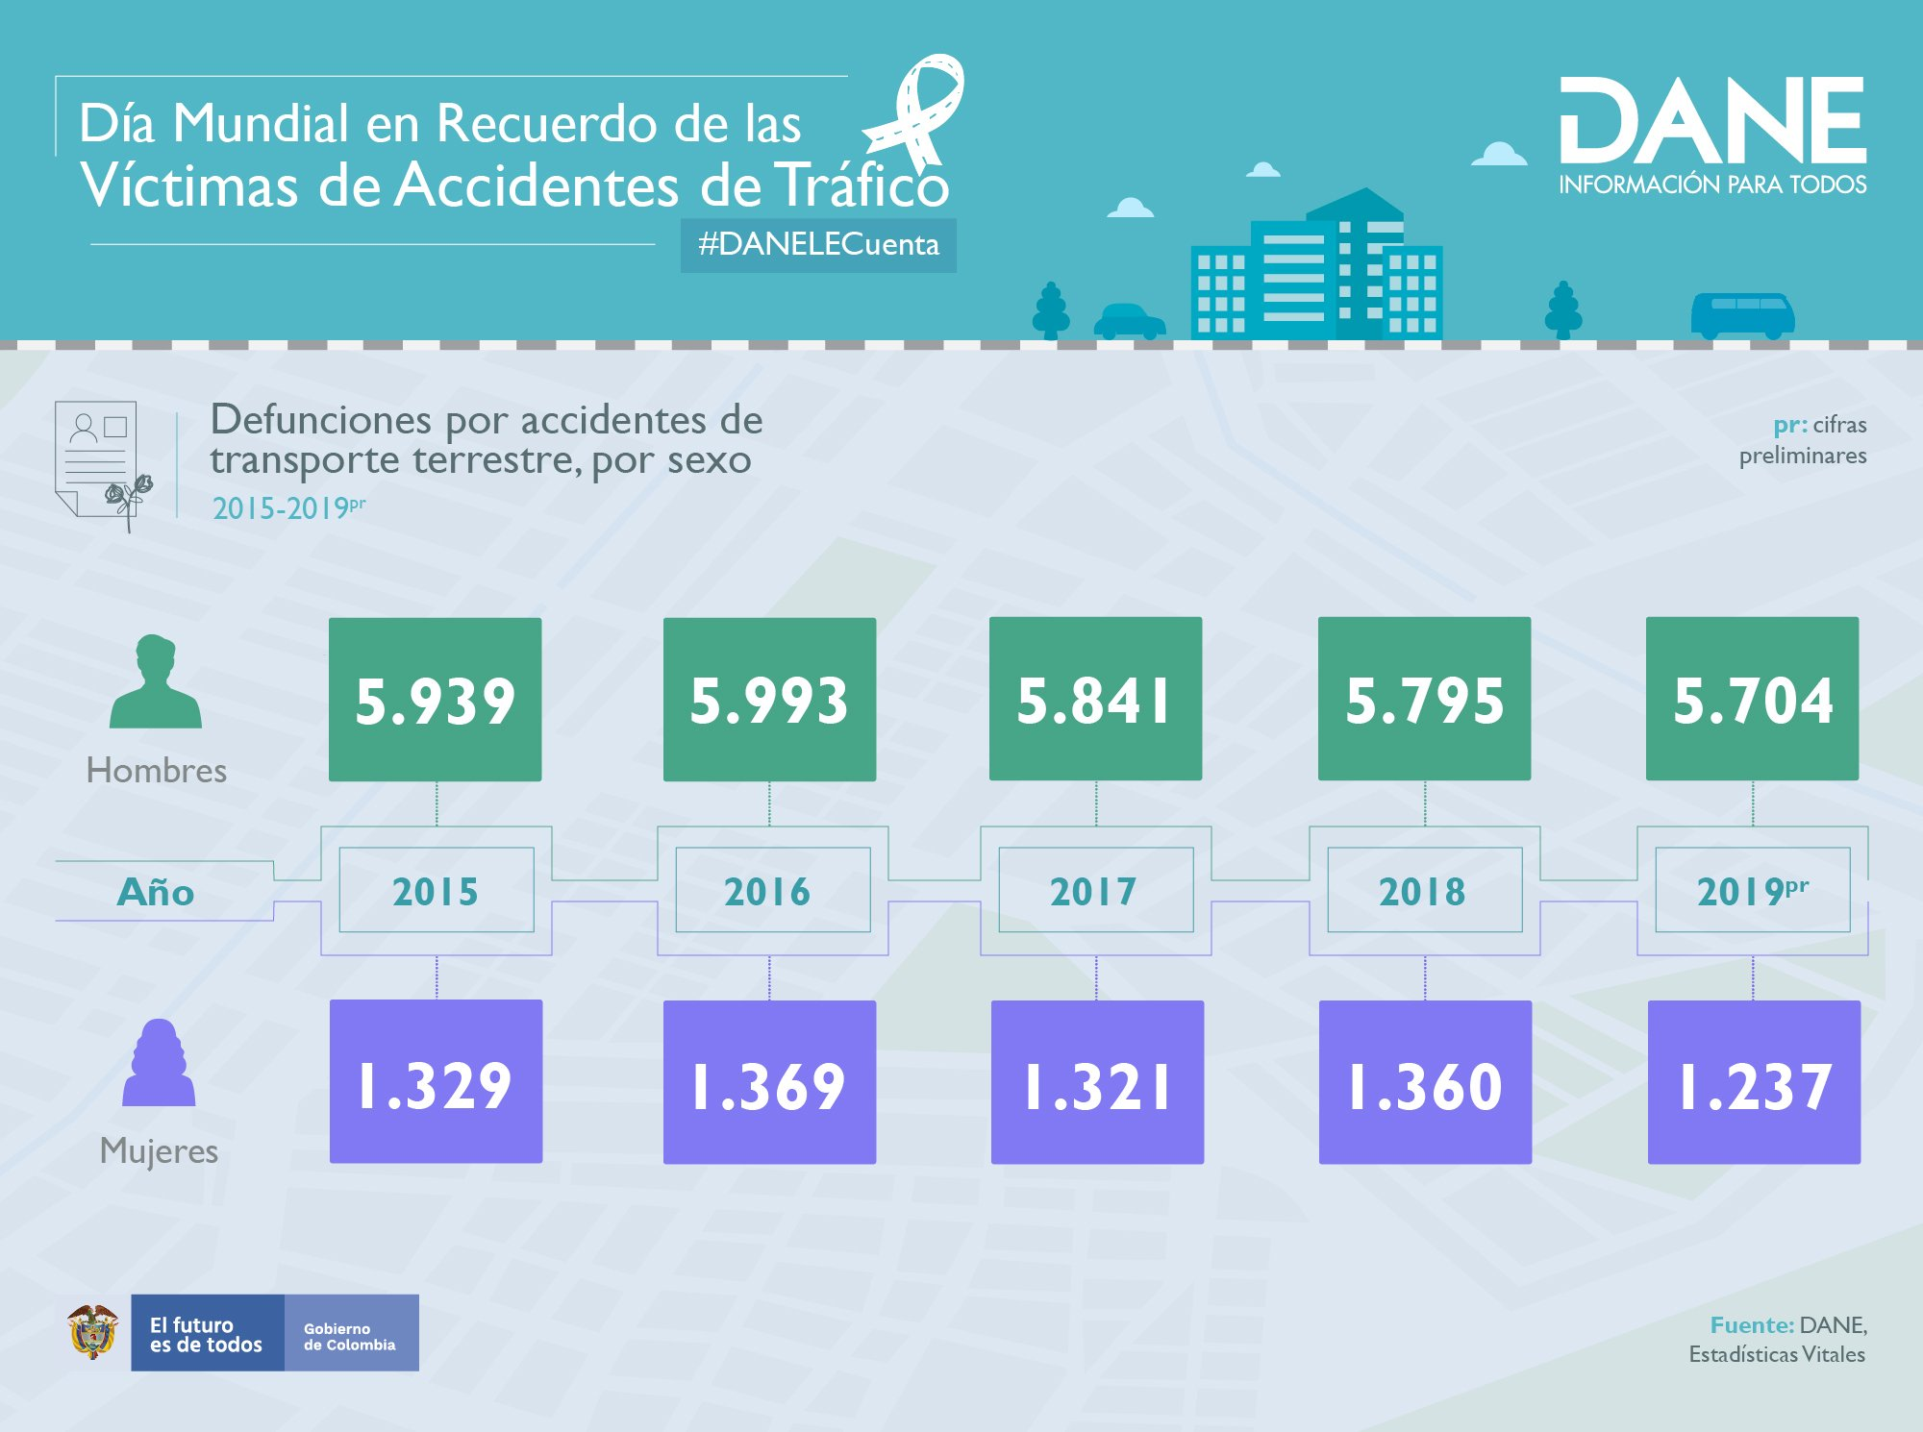

En la imagen se pueden identificar la variable de genero (Hombre o Mujer), la variable Número de defunciones y la variable año. En este ejemplo solo tomaremos el número de hombres muertos dado el año.

1. Con los datos del gráfico anterior llene la siguiente tabla.

|  |  |
| --- | --- |
| Año | Número de hombres muertos |
| 2015 |  |
| 2016 |  |
| 2017 |  |
| 2018 |  |
| 2019 |  |

Ya realizó la primera representación de la relación llamada “Representación Tabular”.

1. A continuación, va a elaborar la representación en el plano cartesiano. Ya los ejes están marcados con los números correspondientes y usted solo tiene que ubicar los cinco puntos que obtuvo en la tabla anterior.

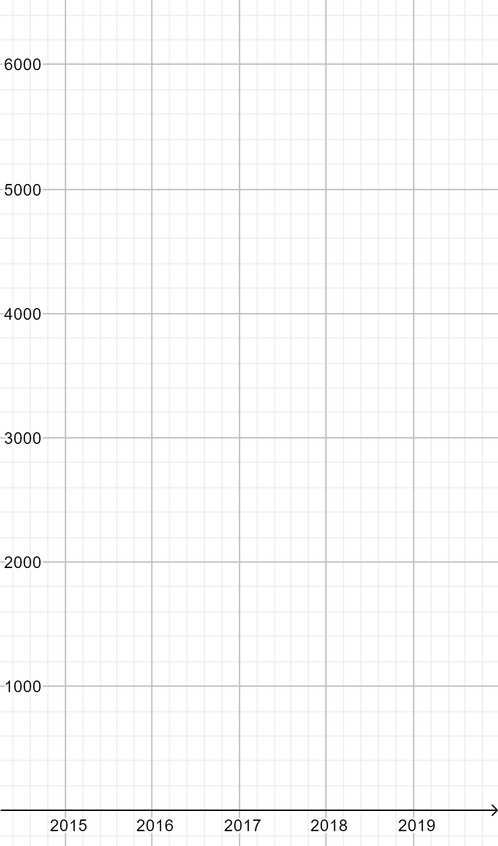

Número de hombres muertos

Año

1. Elabore el diagrama sagital para la relación. Ya se ubicaron los datos en los respectivos conjuntos, usted solo debe dibujar las flechas.

A: El conjunto de los años

B: El conjunto de la cantidad de hombres muertos

B

A

1. Llene los cuadros con los datos que hacen falta para representar la relación:

R= { (2015, ), (, 5993),

(2017, 5841), (,),(2019, 5704)}

### Relación 2



Mario y su hijo se tomaron la foto de la parte superior.

Vamos a relacionar las personas de las fotos con el color de gafas que llevan. En el siguiente diagrama:

A: Persona

B: color de gafas

B

A

1. Complete el siguiente plano cartesiano para representar la relación. Sólo debe ubicar los puntos, porque los ejes ya están marcados.

Color de gafas

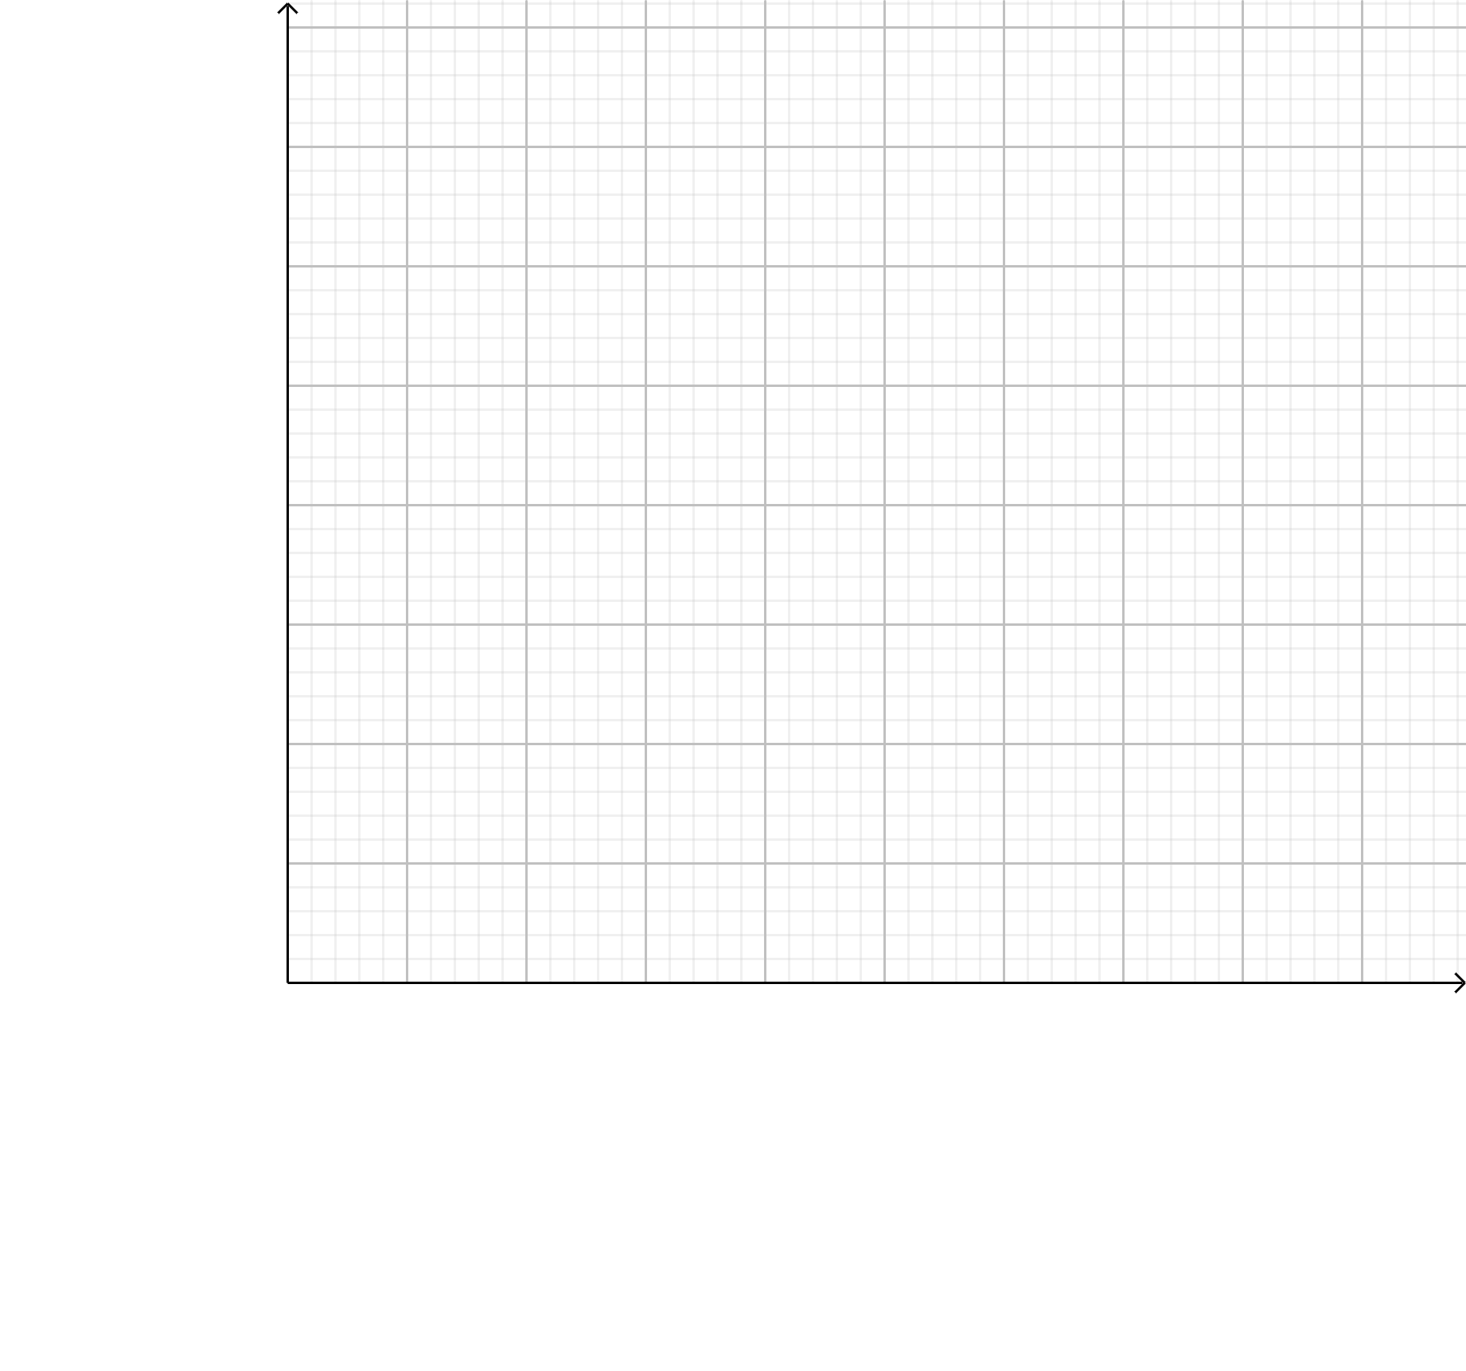

plateadas

Hijo

Padre

Persona

### Relación 3.

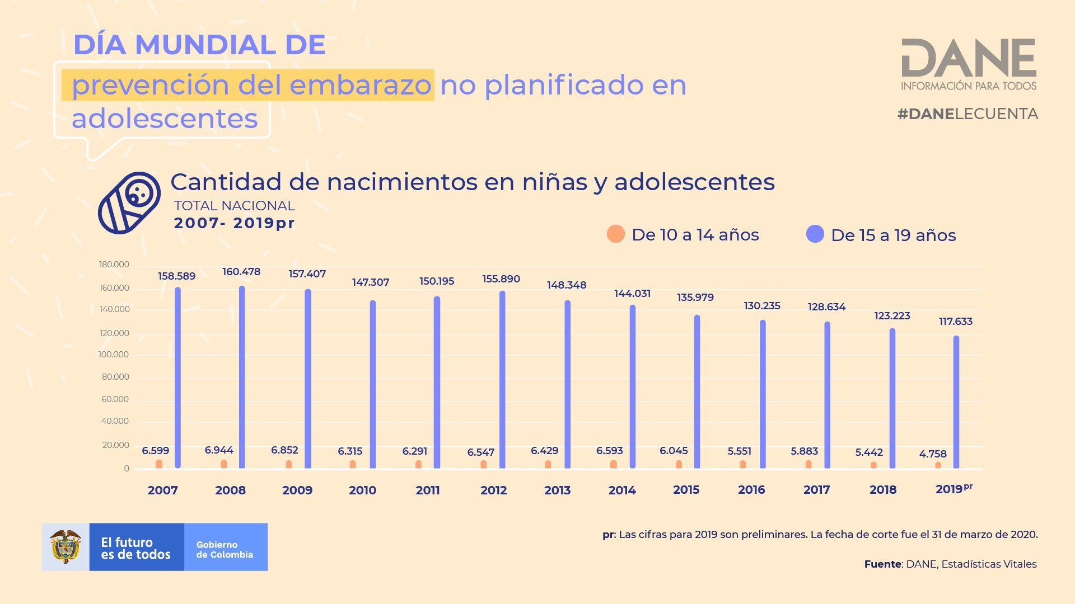En el gráfico podemos apreciar las variables cantidad de nacimientos entre las mujeres de 10 a 14 años y cantidad de nacimientos entre las mujeres de 15 a 19 años dado el año. Para la relación que vamos a analizar en este caso vamos a tomar solo la cantidad de nacimientos en niñas y adolescentes en el 2007.

1. Con los datos del gráfico anterior llene la siguiente tabla para el año 2007.

|  |  |
| --- | --- |
| Edad de la madre | Cantidad de nacimientos |
| De 10 a 14 años. |  |
| De 15 a 19 años |  |

1. Elabore el diagrama sagital para la relación. Ya se ubicaron los datos del conjunto A. Usted debe escribir los datos del conjunto B y escribir las flechas.

A: Edad de la madre

B: Cantidad de nacimientos

B

A

1. Llene los cuadros con los datos que hacen falta para representar la relación:

R= { (, ), (6599, )}

### Relación 4.

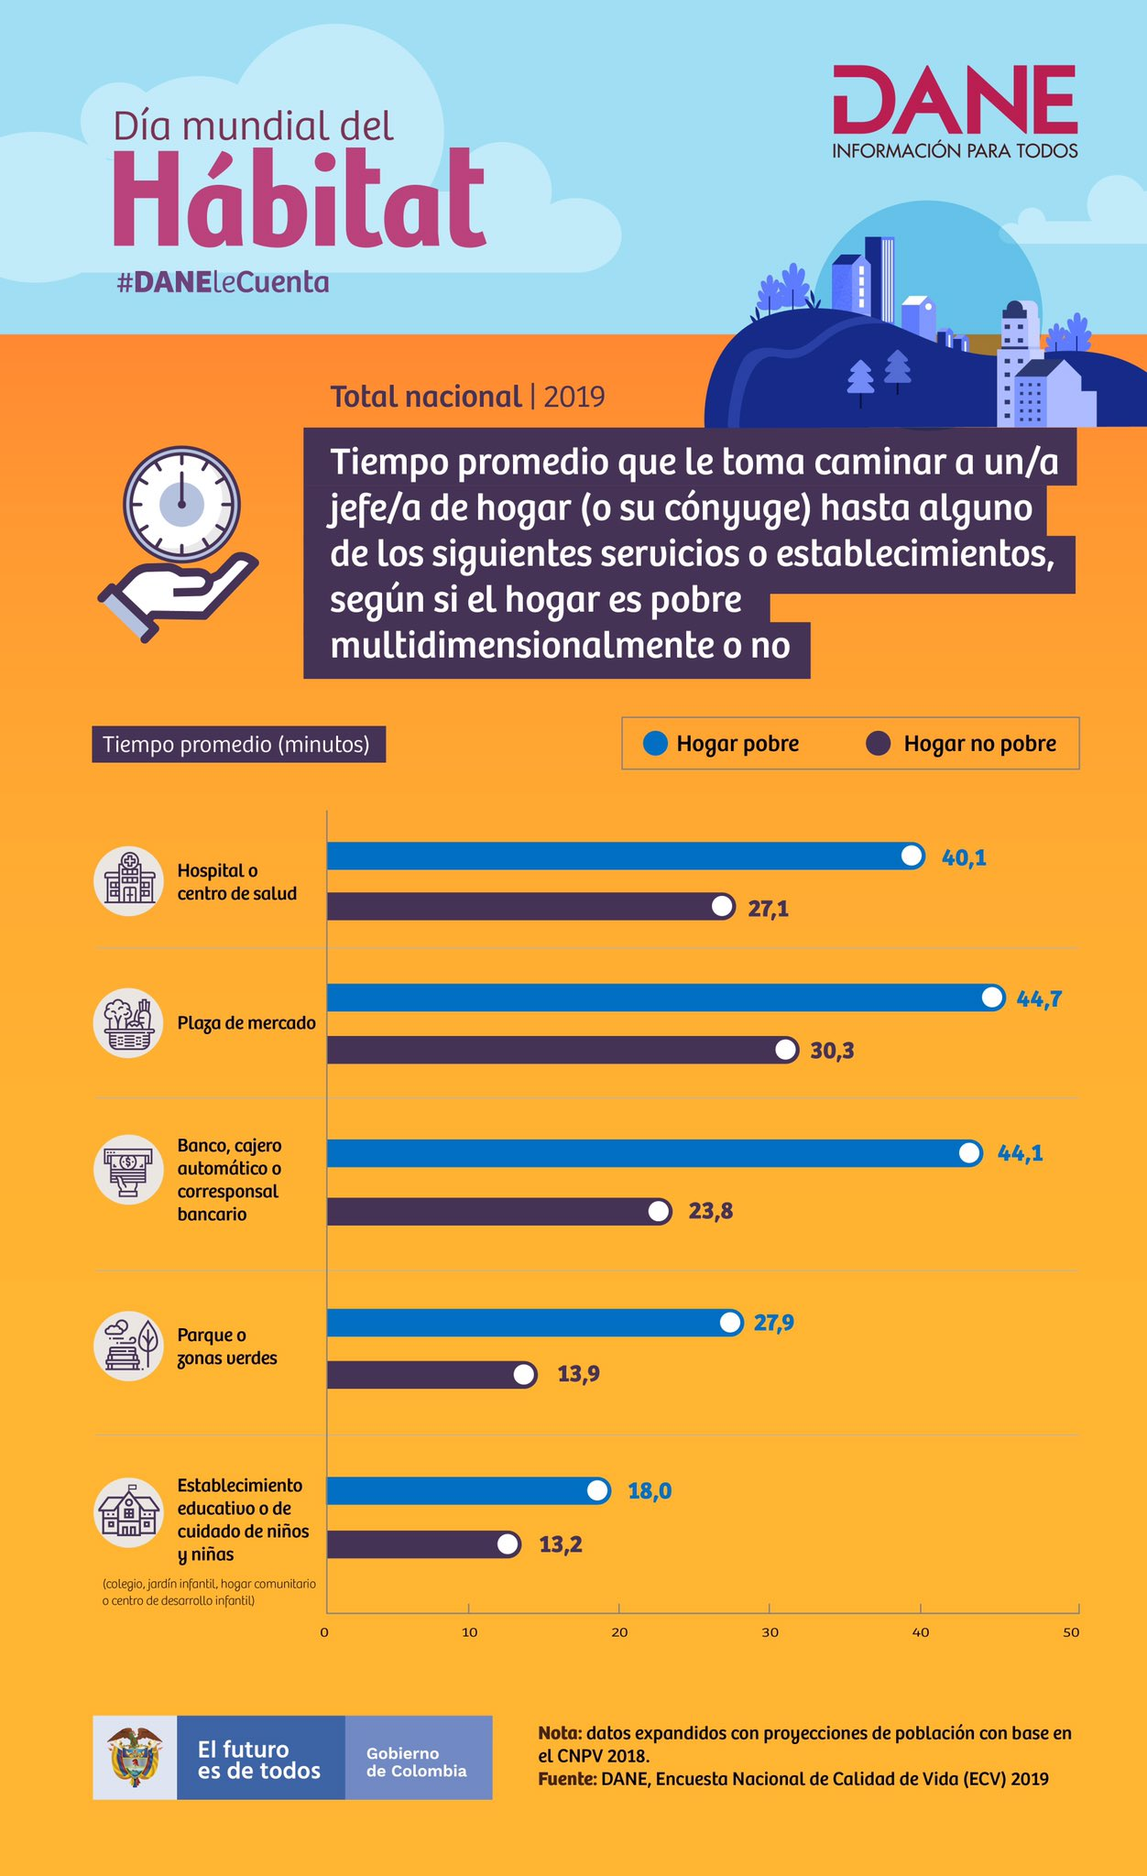

En la imagen se ve la comparación entre el nivel de pobreza (los pobres y los no pobres) de los tiempos para ir a diferentes lugares.

En este caso vamos a analizar solamente la relación entre el nivel de pobreza.

1. Con los datos del gráfico anterior llene la siguiente tabla para tiempo promedio a un hospital.

|  |  |
| --- | --- |
| Nivel de pobreza | Tiempo promedio |
| Pobre |  |
| No pobre |  |

1. Elabore el diagrama sagital para la relación. Usted debe escribir los datos del conjunto A y B y escribir las flechas.

A: Nivel de pobreza

B: Tiempo promedio.

B

A

1. Llene los cuadros con los datos que hacen falta para representar la relación:

R= { (, ), (no pobre, )}

Relación 5.

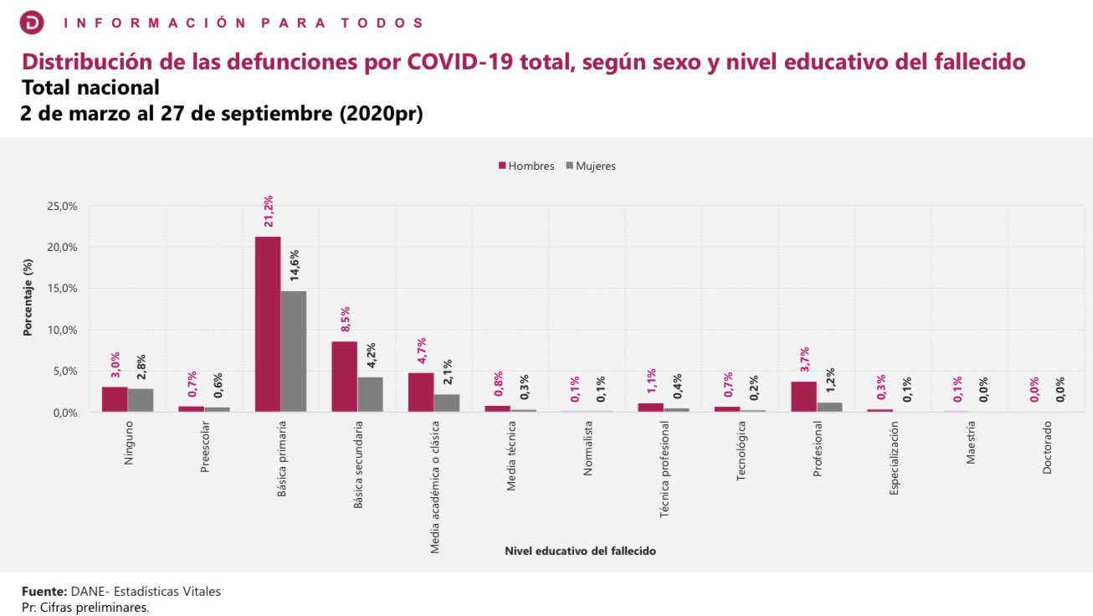

En la gráfica se observa el total de población fallecida dependiendo de su género (Hombre o Mujer) según su nivel educativo.

En esta relación nos interesa analizar la relación de los hombres con el covid-19.

1. Con los datos del gráfico anterior llene la siguiente tabla.

|  |  |
| --- | --- |
| Nivel educativo del fallecido | Porcentaje (%) |
|  |  |
|  |  |
|  |  |
|  |  |
|  |  |
|  |  |
|  |  |
|  |  |
|  |  |
|  |  |
|  |  |
|  |  |
|  |  |

1. Elabore el diagrama sagital para la relación. Usted debe escribir los datos del conjunto A y B y escribir las flechas.

A: Nivel educativo del fallecido

B: Porcentaje.

B

A

### Relación 5.

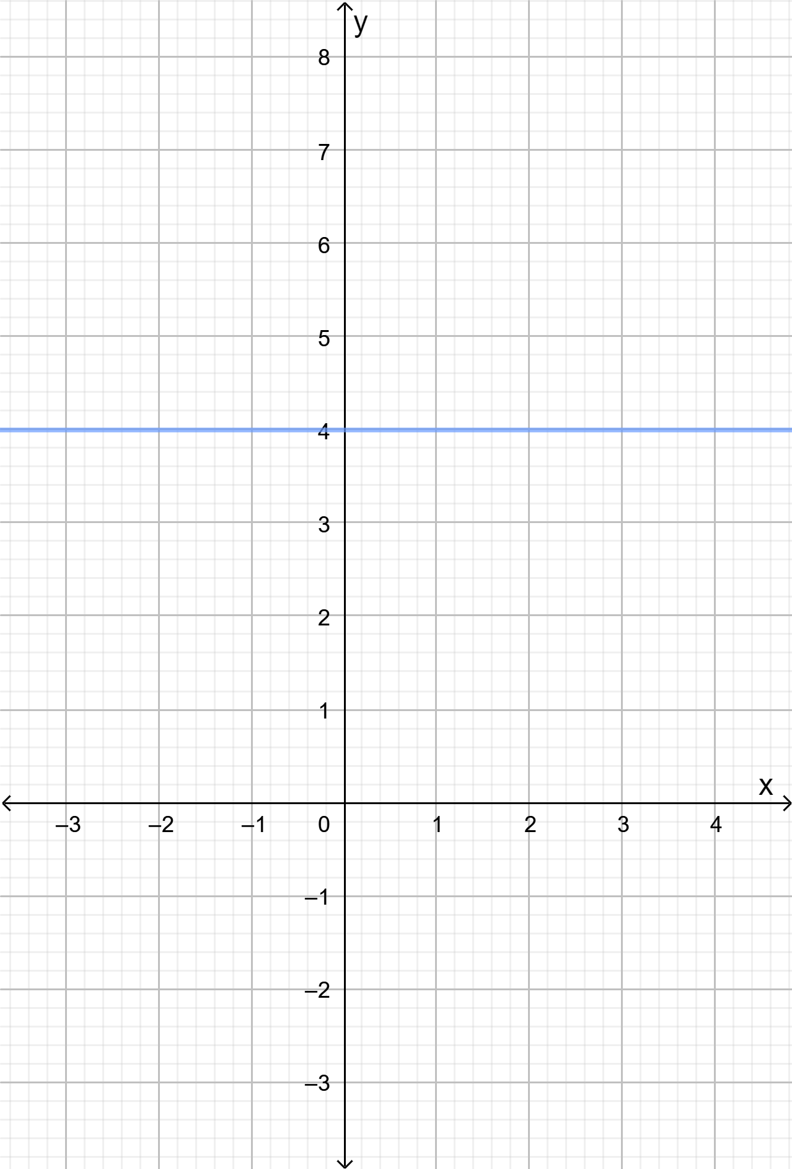

Este gráfico está en el plano cartesiano, se puede elaborar una tabla, aunque es imposible que contenga todos los puntos.

1. Llene la siguiente tabla que reúne algunos de los puntos de la relación.

|  |  |
| --- | --- |
| X | Y |
| -3 |  |
| -2 |  |
| -1 |  |
| 0 |  |
| 1 |  |
| 2 |  |
| 3 |  |
| 4 |  |

1. Retome el plano cartesiano, para expresar la relación como un conjunto por extensión.

R= { (x,y)/ x,y Є R ᴧ y=)}

### Relación 6.

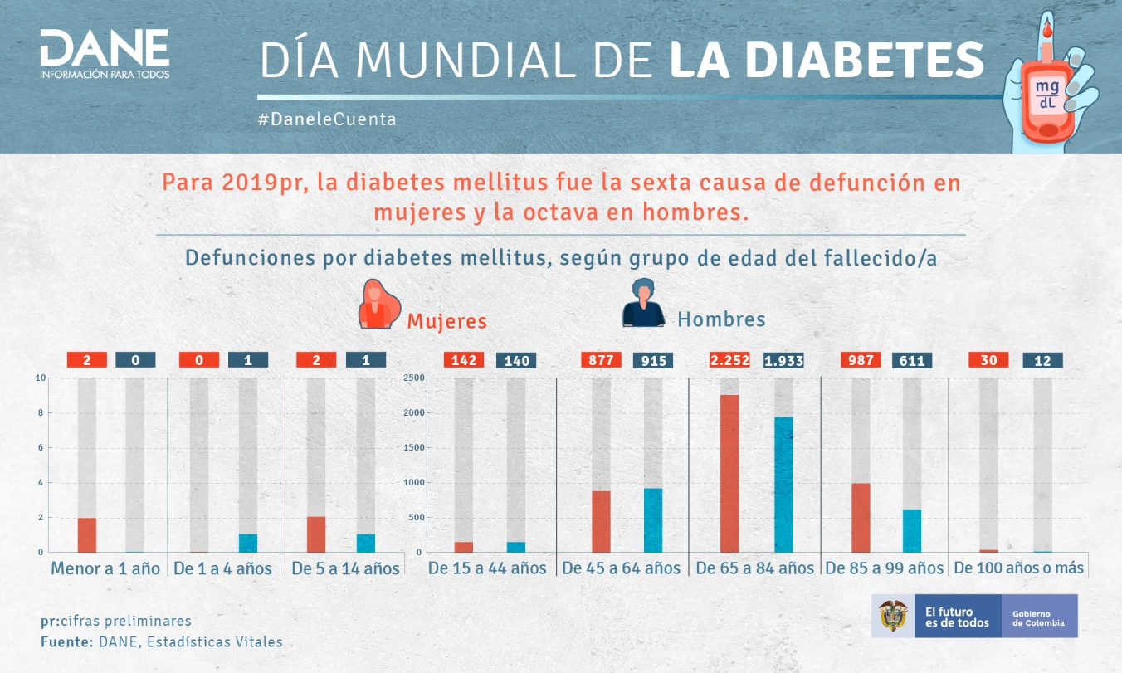

En este grafico es posible identificar las variables número de defunciones, género y edad relacionados con la diabetes.

La relación se va a establecer entre el numero de defunciones de las mujeres y su edad, tal y como lo expresa la tabla.

1. Llene la tabla con la información del gráfico

|  |  |
| --- | --- |
| Número de defunciones | Edad |
| 2 |  |
| 0 |  |
| 2 |  |
| 142 |  |
| 877 |  |
| 2252 |  |
| 987 |  |
| 30 |  |

1. Represente la relación en el diagrama sagital, ya se ubicaron los datos de cada conjunto, usted solo debe dibujar las flechas.

A: Número de defunciones

B: Edad.

B

A

### Relación 7.

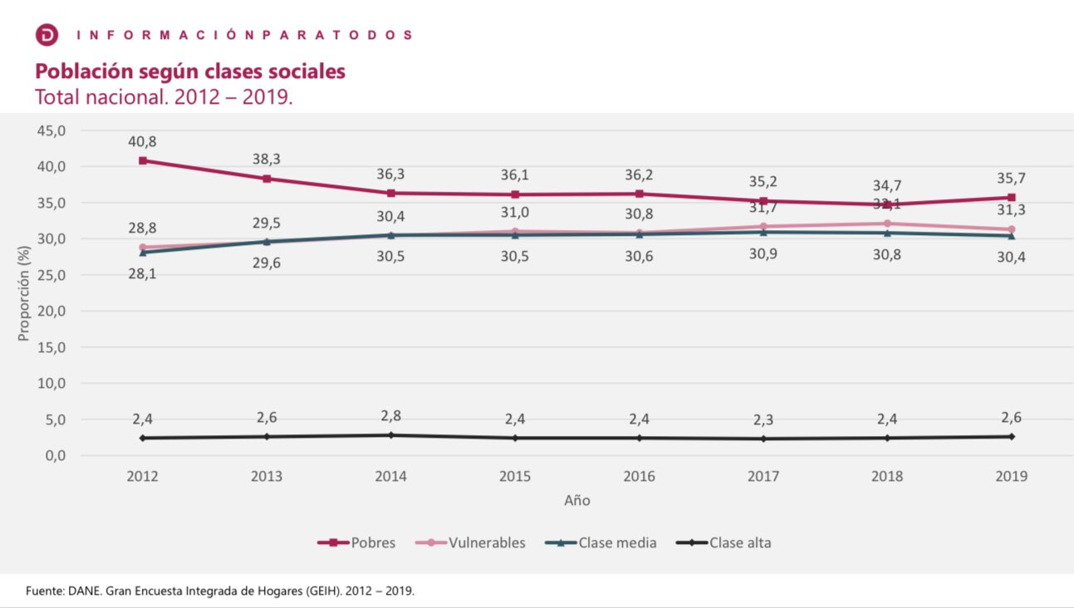

En el gráfico podemos identificar la variable de proporción, clase social (Pobres, Vulnerables, Clase media y clase alta) y el año. En este caso vamos a identificar solamente la proporción de los ricos y como ha variado cada año.

Nótese que este gráfico es muy similar al que se suele realizar en plano cartesiano solo que los puntos están unidos por líneas.

1. Con los datos del gráfico anterior llene la siguiente tabla.

|  |  |
| --- | --- |
| Año | Proporción de ricos en Colombia |
| 2012 |  |
| 2013 |  |
| 2014 |  |
| 2015 |  |
| 2016 |  |
| 2017 |  |
| 2018 |  |
| 2019 |  |

1. A continuación, va a elaborar la representación en el plano cartesiano. Ya los ejes están marcados con los números correspondientes y usted solo tiene que ubicar los ocho puntos que obtuvo en la tabla anterior.

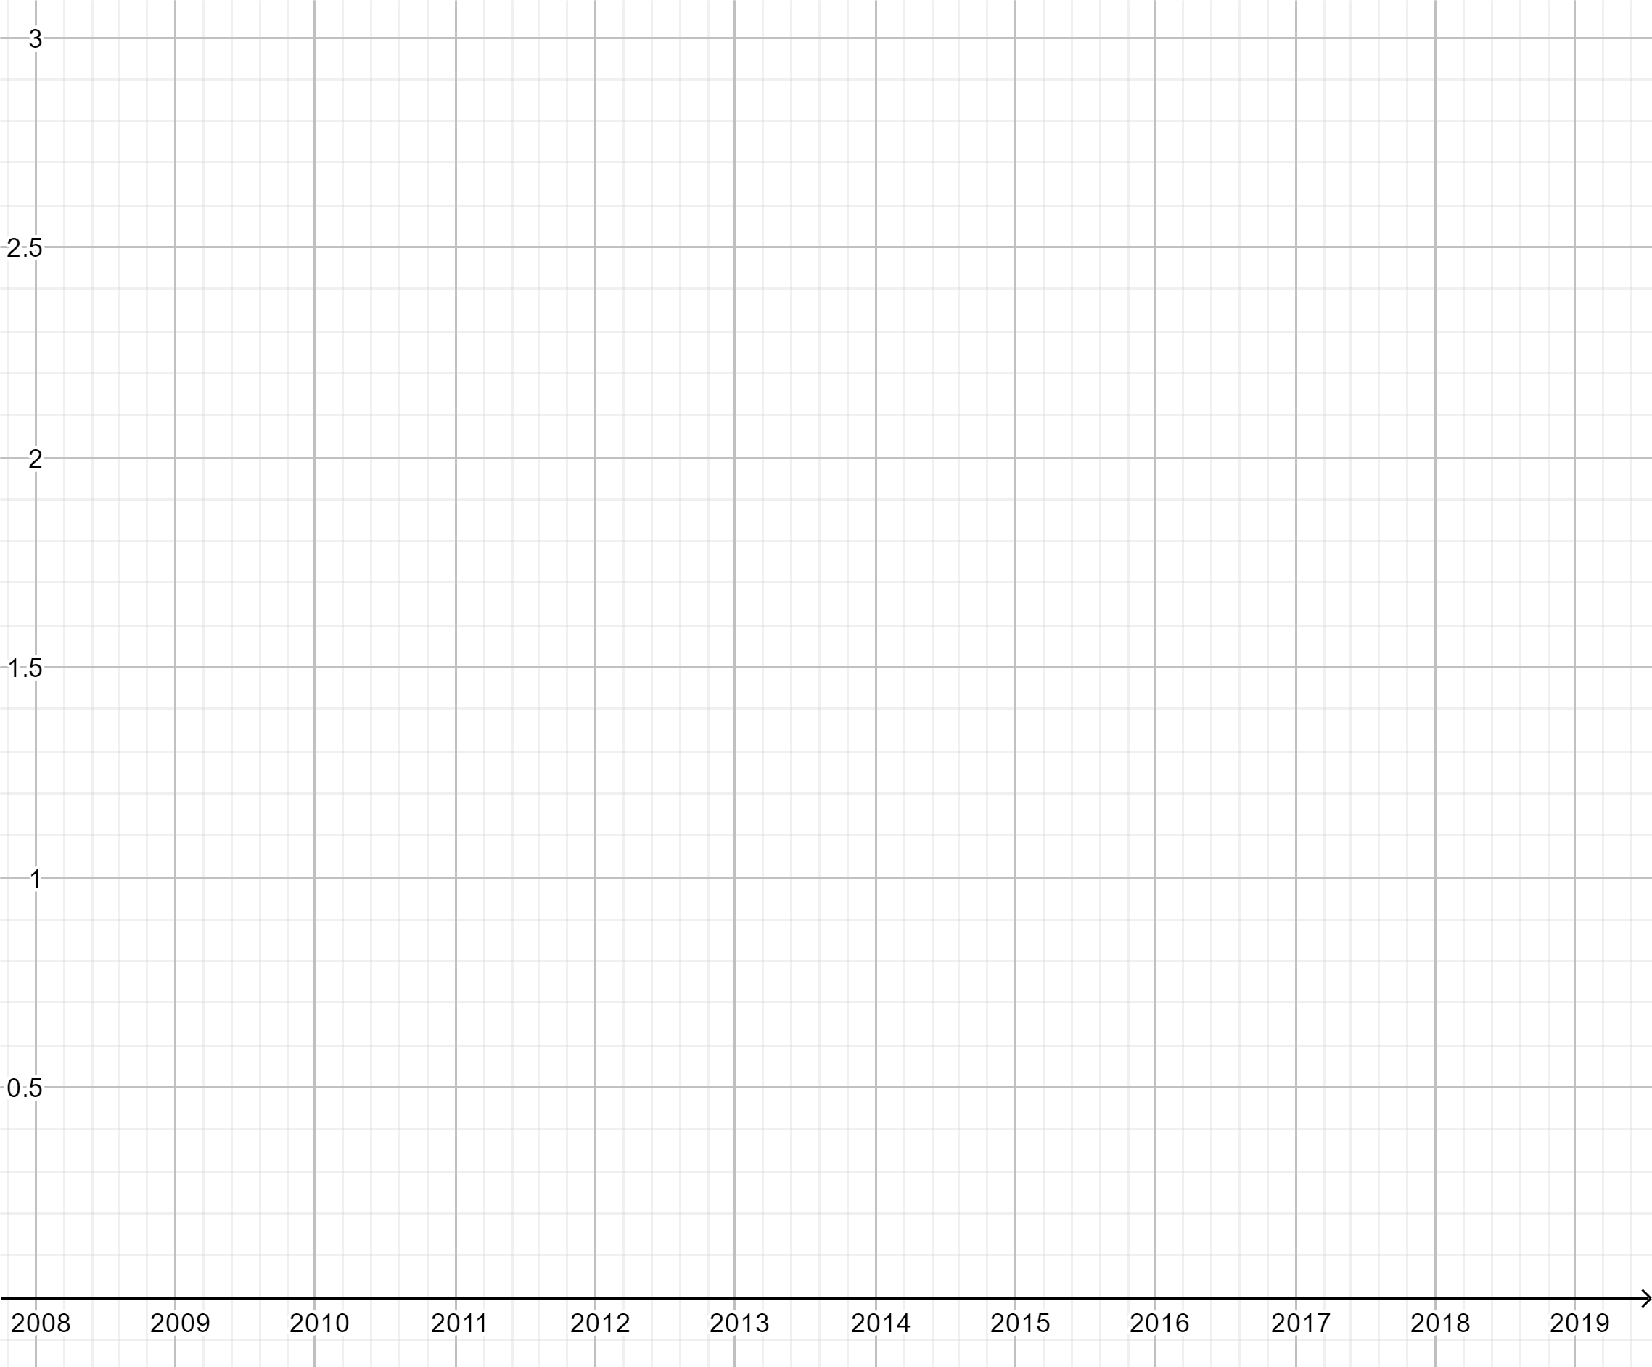

Año

Proporción de colombianos ricos

1. Elabore el diagrama sagital para la relación. Ya se ubicaron los datos en los respectivos conjuntos, usted solo debe dibujar las flechas.

A: El conjunto de los años

B: La proporción de colombianos ricos.

B

A

1. Llene los cuadros con los datos que hacen falta para representar la relación:

R= { (2012, ), (2013, )

(2014, ) (2015, ),(2016, ),

(2017, ),(2018, ),(2019, )}

## Parte 2. Identificación de las funciones

Llene la siguiente tabla, en ella se le pide identificar cuales de las relaciones de la parte 1 son o no funciones. Para eso debe tener claro los requisitos de una función y la representación que se le pide mirar. Si no los recuerda, en el libro interactivo de funciones puede encontrar información al respecto.

|  |  |  |
| --- | --- | --- |
| Relación | Gráfico para analizar | Responda. ¿Es o no es Función? En caso de que no lo sea escriba que condición o condiciones no se cumple y cómo lo evidencia. |
| 1 | Plano cartesiano |  |
| 2 | Diagrama Sagital |  |
| 3 | Tabla |  |
| 4 | Diagrama Sagital |  |
| 5 | Tabla |  |
| 6 | Tabla |  |
| 7 | Plano cartesiano |  |

## Parte 3. Identificación del rango y dominio de las funciones halladas en 2.

Llene la siguiente tabla para las funciones encontradas en la parte 2. Deben ser cinco en total. Debe escribirle a cada una el conjunto del dominio y el conjunto del rango. Si tiene dudas consulte el libro interactivo de funciones.

|  |  |  |  |
| --- | --- | --- | --- |
| Función | Número de relación | Dominio | Rango |
| 1 |  |  |  |
| 2 |  |  |  |
| 3 |  |  |  |
| 4 |  |  |  |
| 5 |  |  |  |